Nombre y Apellidos: | JHONATAN RORDIGUEZ FERREIRA | Firma del Alumno:
DNI: | 78644010H | Firma del Profesor:

Apto: | No Apto: | Calificación:

Instrucciones Generales

La puntuación máxima será de 10 puntos.
Esta prueba tendrá una duración máxima de 420 minutos
( Temporalizados durante la Unidad de Aprendizaje )

El alumno/a deberá acatar las siguientes normas durante la duración de la práctica :

- Rellene el encabezado con su nombre, apellidos y D.N.I.
- Firme en todas y cada una de las hojas entregadas, incluidas las que estén en blanco.
- Usar exclusivamente bolígrafo azul o negro
- Guardar los ficheros generados en una carpeta con nombre MF0486_E4
- El docente le indicará al final como entregar el contenido de dicha carpeta
- Al finalizar el ejercicio y antes de entregarlo comprueba tus respuestas, en caso de duda consulta al docente.

Equipo y material

- Bolígrafo azul.
- Folios.
- Ordenadores.
- Conexión a Internet. ( Para buscar información a modo de ayuda )
- Sistema operativo Windows ( Virtualizado )
- Sistema operativo Linux ( virtualizado )
- Pendrive.

Instrucciones específicas

El objetivo de esta práctica guiada será como se puede asegurar la disponibilidad de los datos en sistemas Windows y Linux. Para ello se ha de garantizar que se cumple la Regla 3 2 1 de copias de seguridad:
✔ Tener 3 copias de seguridad diferentes (original y 2 copias).
✔ Tener 2 soportes diferentes
✔ Tener 1 copia fuera de la empresa.

Condiciones de realización:

La actividad se llevará a cabo en el aula y el alumnado contará en todo momento supervisión del docente.

El alumnado contará con una duración de 420 minutos para realizar la práctica.
Se podrá realizar en varias partes con una duración cada una de 60 minutos.

El alumno podrá hacer uso de internet para su realización, y se detallan a continuación algunas webs de ayuda.

Páginas webs :

Crear un punto de restauración del Sistema

https://support.microsoft.com/es-es/windows/crear-un-punto-de-restauraci%C3%B3n-del-sistema-77e02e2a-3298-c869-9974-ef5658ea3be9

Copias de Seguridad en windows / Linux

En ella se valorará la utilización de herramientas para la gestión del tiempo y secuenciación del uso de las aplicaciones necesarias. Y se observará especialmente la autonomía del alumnado a la hora de ejecutar y tomar decisiones. Como también la estructuración del ejercicio en donde se solicitará, orden, coherencia y limpieza.

Una vez terminado la práctica se le notificará al docente y pasará a su evaluación.

Descripción de la práctica

COPIAS DE SEGURIDAD.
WINDOWS:
1: Mediante Consola.
Utilizaremos una comando mediante consola windows llamado ROBOCOPY, es mucho mas avanzado y robusto que COPY Y posee una propiedad de que si el sistema windows se cae o reinicio por algun tipo de fallo es capaz de continuar con el trabajo una vez reiniciado el equipo.
Si queremos ver todas las opciones del comando abrimos consola y escribimos:
CMD -> Robocopy /?
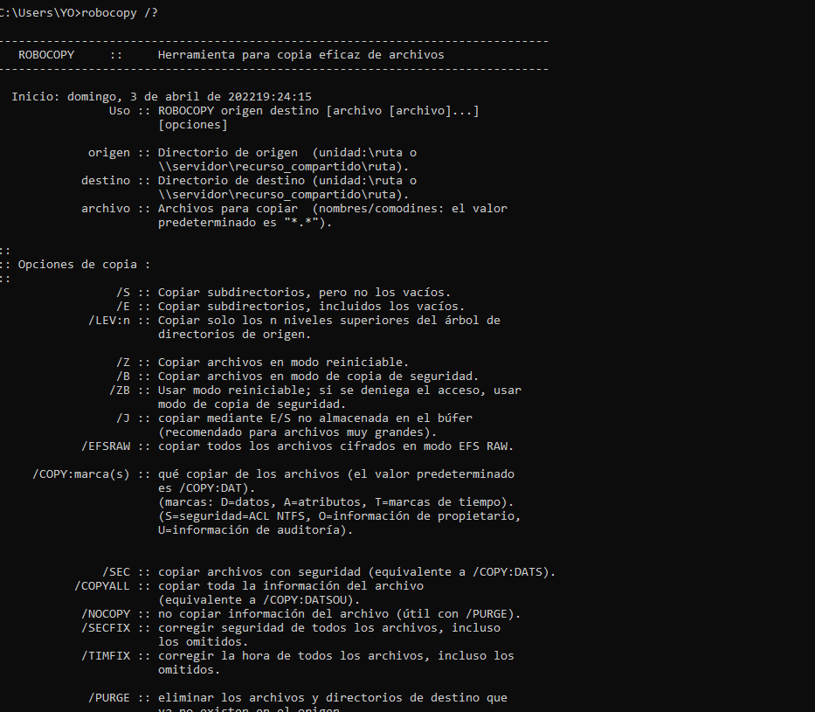
Si tenemos conocimientos en programación bash podremos crear un script que nos realice una copia que sea Incremental y que solo nos copie la carpeta Documentos\ESETEC y la carpeta donde se encuentra los archivos importantes de nuestro correo.electrónico thunderbird
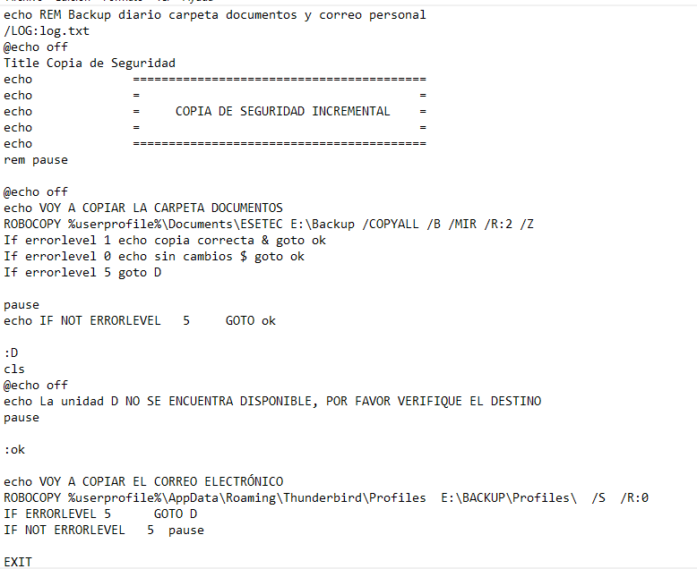
Ejecutamos el script llamado copiarcurso.cmd y el resultado sería el siguiente:
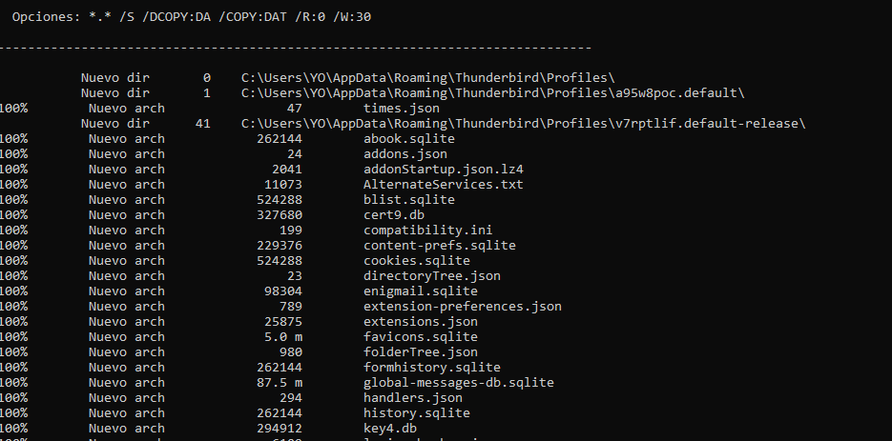
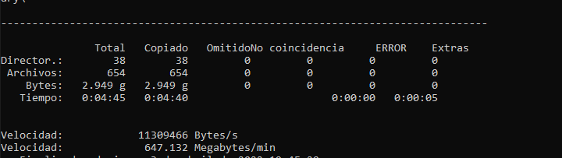
La primera vez que se ejecute copiara TODO y ya a partir de la segunda vez solo copiará los ficheros que han sido modificados como vemos en la siguiente pantalla.

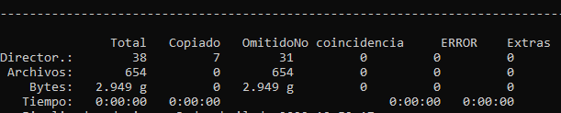
Si queremos automatizar el script abrimos el programador de TAREAS y creamos una llamada Backup para que se ejecute de forma diaria a la hora que deseemos
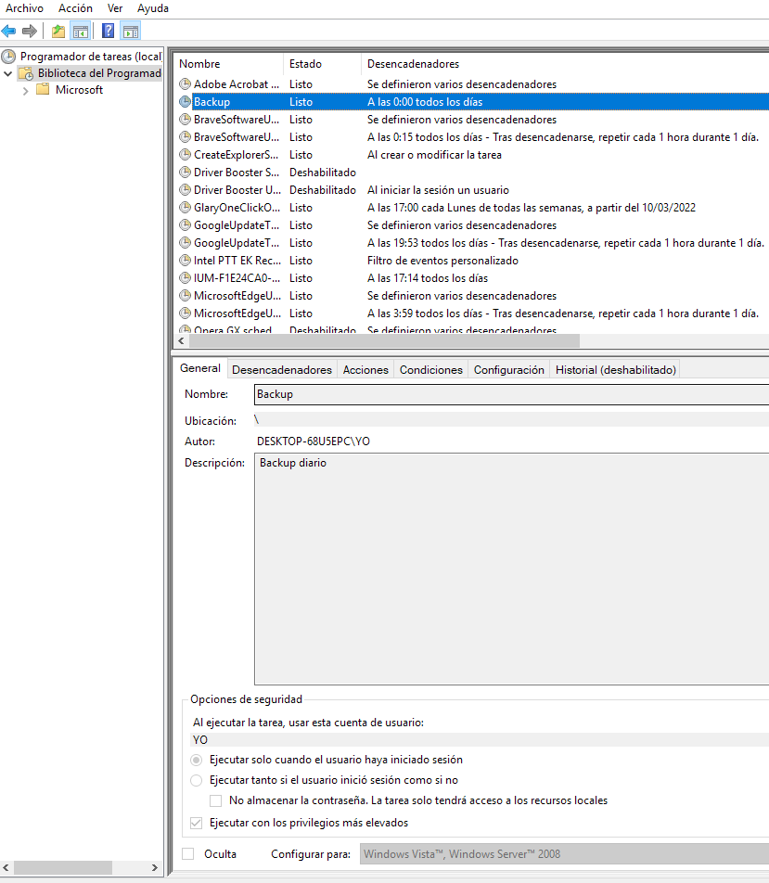
Por último como comente con los comandos apropiados podemos utilizar Robocopy para realizar copias incrementales, diferenciales y completas.

COPIAS DE SEGURIDAD / UBUNTU
LINUX:
Para linux hay diversas formas de realizar copias de seguridad, podemos hacerlas mediante consola con el comando cp o bien con un comando superior como el nsync
Sin embargo existen varias herramientas, en este caso se utilizará la herramienta llamada duplicity. A continuación en la siguiente web nos explican paso a paso como realizar la instalación y ejecución del mismo.
http://somebooks.es/copias-de-seguridad-en-ubuntu-server-20-04-lts-con-duplicity-parte-i/

